**桃園市立大有國民中學一一○學年度第二學期第二次評量試卷**

|  |  |  |  |  |  |  |  |  |  |
| --- | --- | --- | --- | --- | --- | --- | --- | --- | --- |
| 年 級 | **九** | 考 試  科 目 | **國文** | | | 命 題  範 圍 | 一至六冊 | 作 答  時 間 | 45分 |
| 班 級 |  | 姓 名 |  | 座 號 |  | 分 數 |  | | |

**一、單一選擇題**（1～29 題）**(每題2分，共58分)**

（　　）1.「每天把牢騷拿出來曬曬太陽，心情就不會缺鈣。」這句話的涵義與下列何者最接近？

(A)成天都在抱怨的人，永遠都無法得到快樂 (B)把煩惱藏在心底的，心情憂鬱且容易骨折

(C)心事別悶在心裡，說出來有助於心情開朗 (D)有煩惱時就外出走走，可幫助恢復好心情

（　　）2.好朋友做了對不起你的事，傳訊息向你道歉，而你打算接受。下列回應何者最適合？

(A) 孤帆遠影碧山盡，惟見長江天際流 (B) 抽刀斷水水更流，舉杯銷愁愁更愁

(C) 度盡劫波兄弟在，相逢一笑泯恩仇 (D) 馬上相逢無紙筆，憑君傳語報平安

（　　）3.下列文句，何者用字完全正確？

(A)對於他們惡劣的言行舉止，眾人紛紛予以嚴厲的譴責

(B)國際的局勢如此鬼譎多變，讓人難以捉摸，忐忑不安

(C)年終特賣會，在買一送一的促銷下，驅之若鶩者眾多

(D)老李誤以為投資必賺，因而錯判形勢，終至傾家盪產

（　　）4.下列文句「」中的字，何者意義前後相同？

(A)舜「發」於畎畝之中 ／ 徵於色，「發」於聲，而後喻

(B)奇山異水，天下獨「絕」／ 明山秀水，令人讚不「絕」口

(C)心之所「向」，則或千或百，果然鶴也 ／ 大軍之至，所「向」披靡

(D)動心忍性，「曾」益其所不能 ／ 既醉而退，「曾」不吝情去留

（　　）5.下列文句，何者沒有語病？

(A)地震加上連日豪雨，引發土石流沖毀民宅，失去家園的罹難者悲痛萬分

(B)為了振興經濟，政府採取多項措施，希望能刺激消費，挽救低迷的景氣

(C)搖滾天團的世界巡迴演唱會，門票目前均已售罄，存量有限，預購從速

(D)魏導演的處女作於本周上映，叫好又叫座，票房紀錄遠勝過他所有作品

（　　）6.「指事」是用簡單的符號來表示抽象概念的造字法則，例如：「刃」是在「刀」上加一點，表示刀子銳利的部位。

下列選項，何者也使用相同的造字法則？

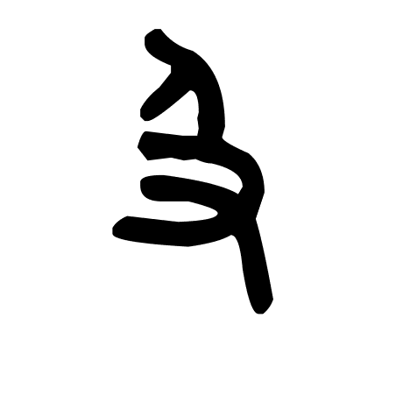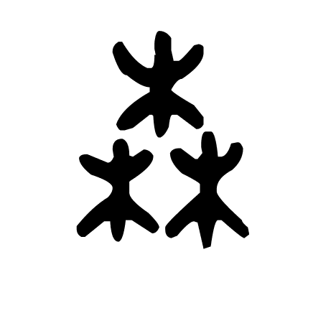 (A)**森**：以三個木，表示樹木繁多 (B)**及**：以手抓住人，表示趕上

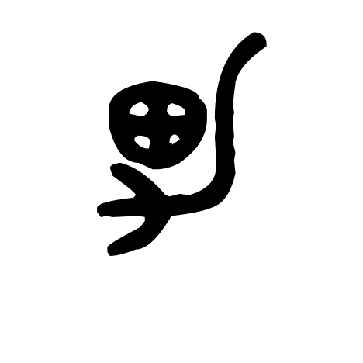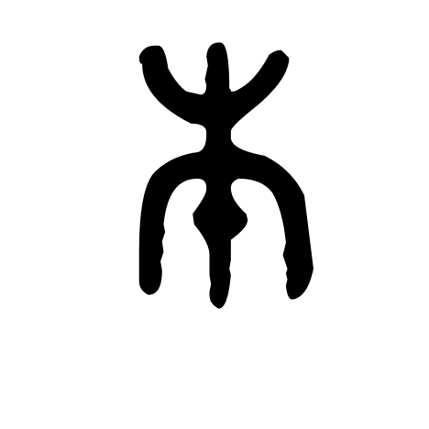

(C)**本**：以木下加一橫，表示樹根所在 (D)**男**：以使用力氣於田地，表示男子

（　　）7.下列「」中的字，哪一組前後讀音相同？

(A)「鮮」為人知 ／ 屢見不「鮮」 (B)「聽」天由命 ／ 洗耳恭「聽」

(C)「予」取予求 ／ 給「予」補助 (D)「縱」貫鐵路 ／ 花東「縱」谷

（ ）8.下列選項「 」中的字，何者讀音說明正確？

(A)出現「紕」漏 ： ㄆ一 (B)「恪」守本分 ： ㄍㄜˋ

(C)悲傷哀「慟」 ： ㄉㄨㄥˋ (D)桀驁不「馴」 ： ㄒㄩㄣˋ

（　　）9.下列選項「 」中的詞語，何組前後意思相同？

(A)日月潭「風光」明媚，吸引大批遊客 ／ 他砸下大筆金錢，把婚禮辦得相當「風光」

(B)奶奶生了一場大病後，面容憔悴，「顏色」枯槁 ／ 他被老闆臭罵一頓，「顏色」十分難看

(C)他出身「官宦」人家，飽讀詩書，博學多聞 ／ 東漢末年，朝政敗壞，「宦官」肆意弄權。

(D)他倆「手足」情深，不論發生什麼事情都會一起解決 ／ 事情發生得太快，我一下子「手足」無措。

（　　）10.「梅邊之石宜古，松下之石宜拙，竹旁之石宜瘦，盆內之石宜巧。」（張潮幽夢影）

若要為這段文字下一標題，下列何者最恰當？

(A)各類植物栽植的方法 (B)園林造景的美感藝術

(C)國畫畫石技法之探討 (D)盆栽擺設方位之研究

（　　）11.下列文句畫底線的詞語，何者使用恰當？

(A)透過多種投資工具，他退休後必能長期維持寅吃卯糧，不致空乏

(B)此位名人因醜聞受媒體關注，一言一行動輒得咎，處境十分艱難

(C)他如今已是美國大聯盟強投，老戰友們只能望其項背，自嘆弗如

(D)這裡的遊客量已大不如前，從萬人空巷的街道，可知當地的蕭條

（ ）12.下列「 」中的注音寫成國字後，何組兩兩相同？

(A)高潮「ㄉㄧㄝˊ」起 ／ 世代更 「ㄉㄧㄝˊ」

(B)不明「ㄐㄧㄡˋ」理 ／ 窮「ㄐㄧㄡˋ」事理

(C)席不「ㄒㄧㄚˊ」暖 ／ 名聞「ㄒㄧㄚˊ」邇

(D)面貌「ㄐㄧㄠˇ」好 ／ 「ㄐㄧㄠˇ」兔三窟

（　　）13.「阿國：『你的好位子真讓人羨慕。』小文：『我的職位是肥缺？』阿國：『我是說你的辦公桌採光好。』」

在這段對話中，由於「好位子」的意義可有不同解讀，因此造成小文的誤解。下列師生對話所出現的誤解，何

者也基於上述原因？

(A)學生：「老師，您教的都是沒用的東西。」老師：「我不許你這樣說自己！」

(B)老師：「盡量早點睡，小心肝！」學生：「我可不是你的心肝寶貝！」

(C)學生：「颱風直撲東北，風力增強。」老師：「颱風怎麼會吹東北風？」

(D)老師：「列強想把地瓜分掉。」學生：「地瓜這麼香嗎？列強也來搶？」

（　　）14.「大忌知身之惡而不改也。以賊其身，乃喪其軀，有行如此，之謂大忌也。」這句話旨在說明下列何者？

(A)生病須尋求正確醫療管道，勿聽信偏方

注：①賊:傷害。

(B)偷竊是最大的惡行，足以使人喪失一切

(C)有缺失卻不願意改，將會造成重大傷害

(D)凡事謹慎小心，可免於觸犯習俗而喪命

（　　）15.

把謊言編織成一頂帽子／戴在頭上／四處去炫耀／迫不及待地／向過路的人說／看啊，朋友！／這就是我的帽子／我美麗又堅固的帽子／保護我不受傷害的帽子／沒想到話剛說完／一陣突起的狂風／吹走了我的帽子／無影無蹤／讓我光禿的頭／在吵雜的人群裡／不安地發亮著

下列敘述何者最可能是本詩的主旨？

(A)謊言經過炫耀會讓它弄假成真 (B)謊言可以使受傷的人再現生機

(C)謊言被拆穿的當下立刻變禿頭 (D)謊言隨時可能被揭發無法隱瞞

（　　）16.「動物學家馮孚立研究發現，蜜蜂會利用舞蹈的方式來傳達蜜源的所在。當蜜蜂出現搖擺舞姿時，是在表達蜜源

與蜂窩距離與方向的相關訊息，當蜜源愈遠，蜜蜂擺尾的速度就越慢。」若就上文繪製曲線圖，應為下列何者？

(Ａ) 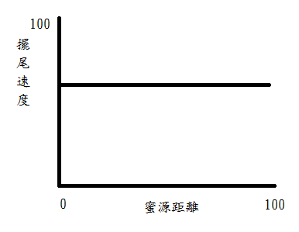　　 (Ｂ) 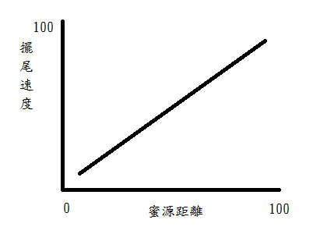

(Ｃ) 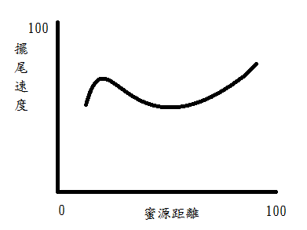　 　(Ｄ) 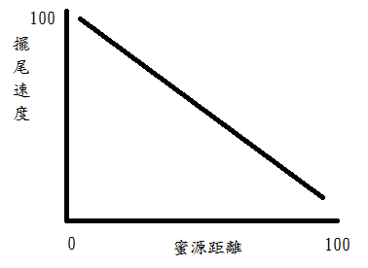

（　　）17.「臺北市政府工務局選取特定路段，鋪設多孔隙瀝青混凝土鋪面（Porous Asphalt Concrete，簡稱：PAC）。PAC高孔隙率的特性，雨天時能增加鋪面滲透雨水效率，避免形成水膜影響車輛輪胎抓地力，提高行車安全。另外，也能減少輪胎與鋪面摩擦產生的噪音，應用於車流大或車速快的道路，讓相鄰住戶飽受行車噪音困擾情形，獲得減輕的效果。」根據這則報導，下列說明何者正確？

(A)在臺北市隨處可見鋪設PAC的路面　 (B)PAC路面可紓解尖峰時段的車流量問題

(C)雨天行駛於PAC路面上的安全性較高　 (D)鋪設PAC路面可減輕相鄰住戶的淹水問題

（　　）18.

小角馬確實跑得快，正常情況土狼絕對追不上。只怪牠先前又蹦又跳，消耗了太多體力，土狼又窮追不捨。小角馬終於不支，被土狼一口咬死。你可以愛玩，但是要由小角馬的教訓中知道，玩耍得看時候、場合，不要因為貪玩而耗費體力、失去戒心。你想成功，就要學習土狼的專心，牠不急不躁、靜靜觀察，等待最佳的時機才出手，而且既然認定目標後，就鍥而不捨、奮鬥到底。

根據上述內容，下列的推論何者最正確？

(A)小角馬體弱多病，無法和土狼抗衡，畢竟適者生存，不適者淘汰

(B)土狼特別活潑好動，在兩相追逐中，消耗了太多體力，因而喪命

(C)想要成為勝利者，就得放棄一切玩樂，吃得苦中苦，方為人上人

(D)如果想達成目標，光有方向還不夠，尚需注意執行時的重要細節

（　　）19.「禮記中提到：『獨學而無友，則孤陋而寡聞。』學問要切磋才會進步。人的社會化是和同儕完成的，年輕人

尤其易受到朋友影響。研究發現，現在的你和五年後的你，差別就在你所讀的書和所交的朋友。人的大腦中有

專司模仿的鏡像神經元，我們會在不知不覺中，模仿我們身邊人的一舉一動。『相觀而善之謂摩』，擇人之長、

避人之短就是觀摩，相互觀摩才能『出類拔萃』──出於其類，拔乎其萃。」下列哪一句話最能說明本文主旨？　  
 (Ａ)想與所有的人交友的人，不是任何人的朋友

(Ｂ)在團體生活中，應以團體為重，個人為輕

(Ｃ)學習的敵人來自於自己的滿足

(Ｄ)與人相處也是學習的一部分

（　　）20.

（甲）夜飲東坡醒復醉，歸來彷彿三更。 （乙）家童鼻息已雷鳴。敲門都不應，倚杖聽江聲。

（丙）長恨此生非我有，何時忘卻營營？ （丁）夜闌風靜穀紋平。小舟從此逝，江海寄餘生。

注：①穀紋:比喻水波細紋。 **（蘇東坡臨江仙·夜飲東坡醒復醉）**

這闋詞的畫線處，何者最能代表作者超脫得失的曠達心境？

(A) 甲 (B) 乙 (C) 丙 (D) 丁

（　　）21.下列文句中標點符號的使用，何者最恰當？

(Ａ)愛默生是個善於沉思的隱者；對他來講，讀書，寫作，散步更能豐富他精神上的行旅。

(Ｂ)當我們釋放自己，我們的靈魂靜靜開放的此時此刻─世上許多真知灼見即在此時此刻誕生。

(Ｃ)賈伯斯強調蘋果公司是銷售夢想、而不是產品；偉大的領導者會在員工和顧客中創造一種使命感。

(Ｄ)她仰望夜空，力圖抑制心底的悲痛；但我還是見到了她的淚水：燈下，她的淚水像玻璃一樣剔透。

（　　）22. 這是某相機使用說明書的一部分：  
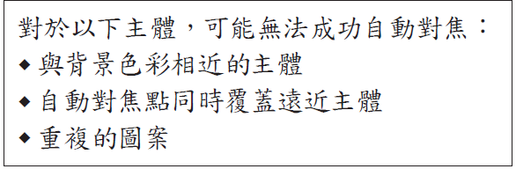  
根據以上說明，這臺相機在相同的設定下，下列哪一個景物最容易自動對焦？

（Ａ）雪地上的雪人　 （Ｂ）欄杆後的盆栽 （Ｃ）沙漠中的綠色仙人掌 （Ｄ）花色相同的馬賽克磁磚  
　　　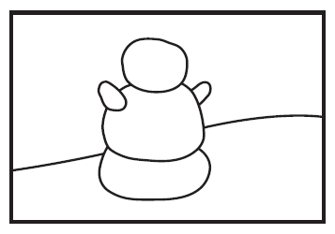　　　　　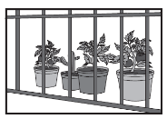　 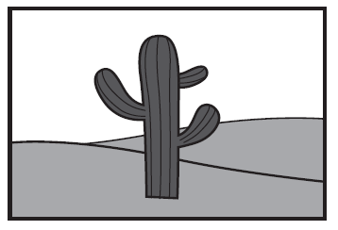 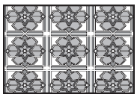

（　　）23.「明君者，非遍見萬物也，明於人主之所執也。有術之主者，非一自行之也，知百官之要也。知百官之要，故

事省而國治也。」根據上文，作者認為真正的明君應該具備哪一項特質？　  
 (Ａ)清靜無為的治術　 (Ｂ)民主開放的心態

(Ｃ)知人善用的能力　 (Ｄ)節省國力的美德

( ) 24.「　　　　　 　。螢光幕上的偶像，為了迎合『大眾』，用浮濫的口語自以為雅俗共賞。以報紙標題為

例，形容詞用『爆』，用『不行』……，某個東西好吃，說法是『好吃到不行』，還有『好看到不行』、『好聽到

不行』，一個『不行』，囊括了所有的感覺。當人們不再用準確的文字描述世界時，有一天，世界的細緻之處會

不會也消失不見？」這段文字開頭畫線處點出段落要旨。據此判斷，應填入下列何者最恰當？

（Ａ）偶像總能帶動風潮，使青少年趨之若鶩

（Ｂ）媒體已注意到生活語言有庸俗化的傾向

（Ｃ）文字的奧妙之處，在於能兼顧小眾與大眾的品味

（Ｄ）文字的口語化與粗俗化，正壞蝕我所理解的世界。

（ （　　）25.

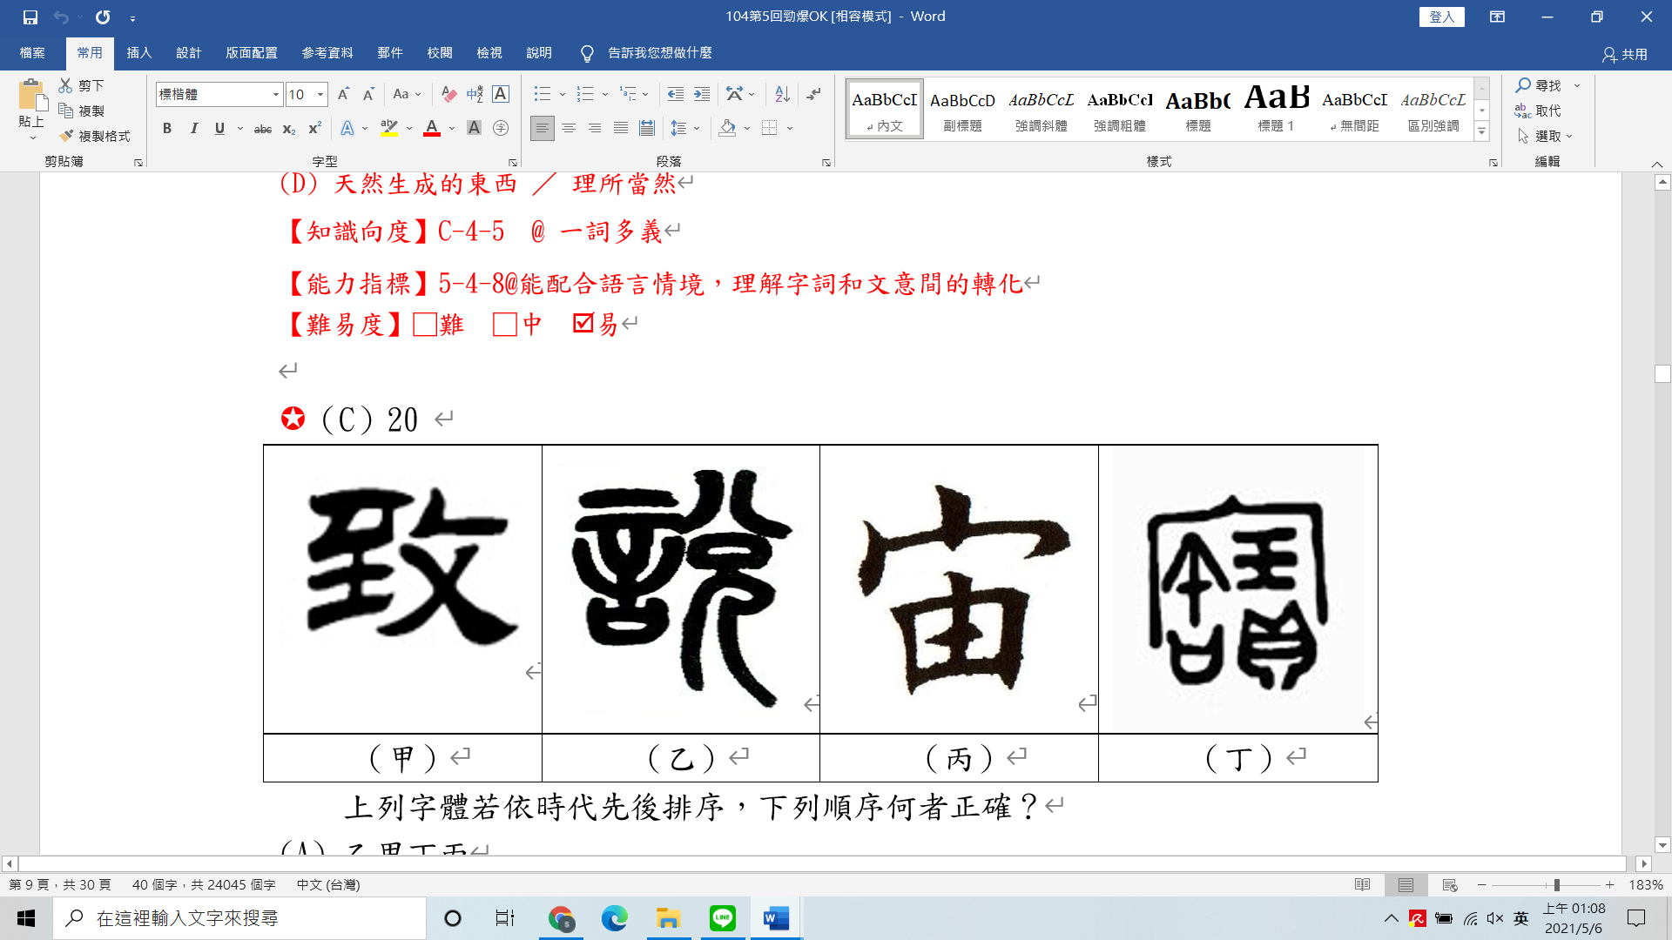

**甲**

上列字體分別為隸書、篆書、楷書、金文，若依時代先後排序，下列順序何者正確？

(A) (A) 乙甲丁丙

(B) 丁甲乙丙

(C) 丁乙甲丙

(D) 乙丁甲丙

（　　）26.我國素有禮儀之邦的美稱，生活對話中常使用「敬詞」敬稱別人，與「謙詞」謙稱自己。

以下各組對話中所使用的稱謂語，何者完全正確？

(A)王媽媽：「令堂最近身體是否無恙？」

劉小弟：「敝父精神抖擻，身體硬朗，謝謝王媽媽的關心。」

(B)黃伯伯：「聽說張家賢橋梓同心協力，延續先逝父親的事業。」

謝爸爸：「果然是兄弟同心，其利斷金啊！」

(C)吳叔叔：「尊夫人的暢銷新作見解不凡，讀來沁人心脾。」

陳先生：「謝謝您對內人作品青睞有加，您的肯定是她寫作的動力！」

(D)李阿姨：「敝姓李，很高興認識您，不知您在哪裡高就？」

鄭小姐：「閣下在便利商店工作，擔任店長，歡迎您時常光顧！」

（　　）27.

|  |  |
| --- | --- |
| **臺灣常見的降雨型態小百科** | |
| 鋒面雨 | 冷暖氣流交會而形成的降雨，如梅雨。特徵為雨時長、雨區大，雨勢不定。 |
| 對流雨 | 因日照強烈，蒸發旺盛，而使氣流上升凝結致雨，如西北雨。特徵為雨時短、雨區小、雨勢強。 |
| 地形雨 | 水氣凝結在迎風坡上而形成的降雨，如東北季風所帶來的水氣。特徵為迎風面溼潤，背風面則乾燥無雨。 |
| 颱風雨 | 熱帶氣旋所攜入的雨勢，如颱風造成的降雨。特徵需視颱風強弱而定。 |

（　　） 「在日式的古屋裡聽雨，聽霏霏不絕的□□□，朝夕不斷，旬月綿延，溼黏黏的苔蘚從石階下一直侵到他舌底，

心底。」若根據上面表格的敘述，文中□□□應填入何者？　  
 (Ａ)鋒面雨

(Ｂ)西北雨

(Ｃ)地形雨

(Ｄ)颱風雨

（　　）28. 大有國中舉辦藏寶解謎比賽，參賽者須依據近體詩的格律與詩文句意，找出符號▲●的缺字。

下列回答何者正確？

|  |  |
| --- | --- |
| **題**  **目** | 紫泉宮殿鎖煙霞，欲取蕪城作帝家。玉璽不緣歸日角，錦帆應是到天涯。  於今腐草無▲火，終古垂楊有暮鴉。地下若逢陳後主，豈宜重問候庭●。 |

(Ａ)宥安：▲為「家」，●為「春」

(Ｂ)呈遠：▲為「螢」，●為「花」

(Ｃ)家驊：▲為「戰」， ●為「霞」

(Ｄ)弘毅：▲為「漁」， ●為「關」

（　　）29.「心理學家安琪拉‧李認為真正的毅力，除了『堅持到底不放棄』，還要對所做的事『具有興趣和熱情』。有了興

趣，才能長期堅持，才能在挫折之後支撐下去。」若孔子讀到今天的這則報導，他可以用哪句話相呼應？　  
 (Ａ)知之者不如好之者，好之者不如樂之者

(Ｂ)吾未見能見其過而內自訟者也

(Ｃ)巧言、令色、足恭，左丘明恥之，丘亦恥之

(Ｄ)人不知而不慍，不亦君子乎

**~尚有試題 請繼續作答~**

**二、題組**（30～41 題）**(每題3分，共36分)**

▲請閱讀以下短文，並回答30～31題：

往昔「富貴」指的是錦繡華服，而今「貧褸」卻不是寒酸窘絀。衣服上的窟窿可以是品味的象徵，一襲波希米亞黑的極簡美學，美得有殘缺，美得不規則不對稱，才是美得傲世獨立。要探討此種「襤褸相」，不能不提八〇年初在巴黎一炮而紅的日本設計師川久保玲。她以衣飾結構的突兀與布料創新震驚時裝界，尤其是最早的一件窟窿毛衣，讚者譽為日本核戰終結、浩劫美學的代表，譏者則比做流浪街頭的乞婦丐兒。然此窮非彼窮、此破非彼破，川久保玲的「破」是反機械文明的一致性與完美追求，標榜有深度的返璞歸真，水清見底的色境，空山靈雨的意境，不是肉體的衣服，而是心靈的衣服。「從零開始」是她至信不移的座右銘─於是川久保玲的衣服有「清貧」的哲學實踐，清心寡慾；川久保玲衣服的售價也水漲船高，多了好幾個零。 **（改寫自張小虹〈末世紀的襤褸美學〉）**

( )30.依據上文，關於川久保玲襤褸美學的敘述，何者正確？

(A) 依隨八○年代主流美學

(B) 標榜色調斑駁的頹廢風

(C) 寓含對機械文明的反思

(D) 引發日本服飾漲價風潮

( )31. 依據上文，何者最接近川久保玲「從零開始」的理念？

(A) 齋心滌慮，回復本真

(B) 調節貧富，消解對立

(C) 始於無瑕，止於至善

(D) 材質環保，設計簡約

▲請閱讀以下短文，並回答32～34題：

讀書以過目成誦為能，最是不濟事。眼中了了，心下匆匆，方寸無多，往來應接不暇，如看場中美色，一眼即過，與我何與也。千古過目成誦，孰有如孔子者乎？讀《易》至韋編三絕，不知翻閱過幾千百遍來，微言精義，愈探愈出，愈研愈入，愈往而不知其所窮。雖生知安行之聖，不廢困勉下學之功也。東坡讀書不用兩遍，然其在翰林讀〈阿房宮賦〉至四鼓，老吏苦之，坡洒然不倦，豈以一過即記，遂了其事乎！惟虞世南、張睢陽、張方平，平生書不再讀，迄無佳文。且過輒成誦，又有無所不誦之陋。即如《史記》百三十篇中，以〈項羽本紀〉為最，而〈項羽本紀〉中，又以鉅鹿之戰、鴻門之宴、垓下之會為最。反覆誦觀，可欣可泣，在此數段耳。若一部《史記》，篇篇都讀，字字都記，豈非沒分曉的鈍漢！ **（鄭燮〈濰縣署中寄舍弟墨第一書〉）**

( )32.上文對「讀書」一事的舉證與說明，下列敘述何者正確？

(A)以孔子讀《易》韋編三絕為例，說明孔子善用過目成誦的大本領

(B)以蘇軾讀〈阿房宮賦〉為例，說明夜闌人靜時更能領略讀書況味

(C)以虞世南書不再讀而迄無佳文為例，說明盡信書不如無書的道理

(D)以〈項羽本紀〉的內容情節為例，說明讀書必須懂得慎擇和精讀

( )33.「孔子讀《易》，至韋編三絕，不知翻閱過幾千百遍來，微言精義，愈探愈出，愈研愈入，愈往而不知

其所窮。雖生知安行之聖，不廢困勉下學之功也。」這句話所傳達的讀書精神與態度，與下列選項何者最

接近？  
 (A)不求甚解  
 (B)牛角掛書  
 (C)舉一反三  
 (D)不恥下問

( )34.書信語言必須考慮寫信人與收信人的身分、關係。若依據上文鄭燮寫信給堂弟鄭墨的情境，關於

「信封啟封詞／提稱語／結尾頌詞」完全正確的是：

(A)大啟／左右／大安

(B)台啟／足下／福安

(C)敬啟／惠鑒／道安 **~背後尚有試題~**

(D)鈞啟／如晤／勛安

▲請閱讀以下短文，並回答35～36題：

記得小學四年級以前寫自己的名字是「楨」，導師說我是女生，應改成「嫃」，從此我寫自己的名字都是「嫃」。直到高中入學被一位大嬸譏笑：「連自己的名字都寫錯。」此生第一次翻看戶口名簿，果然是「媜」。

可惜因多次播遷，已無任何文件可以證明我的名字曾寫成「楨」與「嫃」。日前查詢國小國中名冊，所留檔案皆是「媜」，戶政單位手抄戶籍登記簿上也是「媜」，並無改名註記。

姓名乃標示「我是誰」之首端。「媜」字神祕莫測，《康熙字典》才找得到，讀音如「爭」非「真」。折騰到十七歲，字寫對了，會念了，但不知是什麼意思。……大學時上聲韻學，得知「媜」字確實念「爭」，義為「女字」，女子名字。撰聯名家張佛千先生曾以我名為題賜下一聯：「文章高詣貴在簡，女子美字古曰媜。」蘊涵勉勵之意。女子美字，既云女子有個美好的名字，又可衍義為寫得一手好字，再撮要假借為博得「文章美名」的女子，誰云不宜。

貞，會意字，甲骨文字形似一口寶鼎加上一支神杖「卜」形，相合而為：依據鼎內火炙變化而察看神跡。遠古殷商，無事不占卜，貞人即卜人，卜者釋義需求正確、堅定，故衍生貞定、堅貞、貞節之辭，所指皆是不可動搖的精神境界。《康熙字典》收有「媜」字，自字面推想，从女从貞，寓意品德貞潔女子，然我更愛這麼想：一個善占卜的女巫。而「簡」本是遠古用來書寫的狹長竹片，既簡且媜，一個聚精會神觀察大鼎內火炙變化再將占卜結果寫在竹片上的女巫形象，躍然而出。

**（改寫自簡媜〈迷霧中，呼喚我的名字〉）**

( )35.依據上文，關於「媜」字的說明，最適當的是：

(A)「媜」與「楨、嫃」二字讀音相同

(B)「媜」在甲骨文中象徵占卜的女巫

(C)「媜」可以被聯想成品德貞潔的女子

(D)《康熙字典》解釋「媜」為女子寫得一手好字

( )36.依據上文，有關作者名字的敘述，最**不符合**文意的是：

(A)作者初次翻看戶口名簿，才發現一直寫錯名字

(B)上高中前，作者一直將自己的名字寫成「嫃」

(C)作者不但曾將自己的名字寫錯，讀音也不正確

(D)相較於从女从貞的寓意，作者更喜愛女巫形象

▲請閱讀以下短文，並回答37～38題：

于中丞成龍按部至高郵。適巨紳家將嫁女，妝奩甚富，夜被穿窬席捲而去。刺史無術。公令諸門盡閉，止留一門放行人出入，吏目守之，嚴搜裝載。又出示諭闔城戶口各歸第宅，候次日查點搜掘，務得贓物所在。乃陰囑吏目：「設有城門中出入至再者捉之。」過午得二人，一身之外，並無行裝。公曰：「此真盜也。」二人詭辯不已。公令解衣搜之，見袍服內著女衣二襲，皆奩中物也。蓋恐次日大搜，急於移置，而物多難攜，故密著而屢出之也。 **（節錄自聊齋志異于成龍）**

**注：**①按：巡視。 ②窬：音ㄩˊ，牆上小洞。 行裝：隨行的物品。

( )37.文中是在說明于成龍是一位怎樣的人？

(A)潔身自愛的公務員

(B)趕盡殺絕的劊子手

(C)料事如神的包青天

(D)一毛不拔的鐵公雞

( )38.「一身之外，並無行裝。」這句話說明此二人的行徑如何？

(A)有恃無恐

(B)欲蓋彌彰

(C)卑躬屈膝

(D)無理取鬧

**~尚有試題 請繼續作答~**

▲ 閱讀下文，回答第 39－41 題

1. 風箏曾無拘無束，享受著風的安撫，卻不知在何時，被線緊緊拽住：「去迎接更多的挑戰， 離天空更近一步！」風箏不知道那條與自己最親密相連的線，為什麼會變得如此殘酷。即使飛向高空不是它的理想，它還是乖乖順服。

但強風呼嘯，並沒有讓它飛得更高。

搖搖欲墜的它說服線，將主導權交給一個小孩，隨心所欲地飛，迎向新的未來。

**（改寫自陳 冠曄〈風箏〉）**

1. 母親只買回了七尺布，我悔恨得很，為什麼不敢自己去買。

我說：「媽，七尺是不夠的，要八尺才夠做。」母親說：「以前做七尺都夠，難道你長高了 嗎？」我一句話也不回答，使母親自覺地矮了下去。

母親仍按照舊尺碼在布上畫了一個我，然後用剪刀慢慢地剪，我慢慢地哭，啊！把我剪破， 把我剪開，再用針線縫我，補我，……使我成人。 **（蘇紹連〈七尺布〉）**

( )39.若甲、乙二文所敘寫的皆是「孩子與家長互動」的成長經驗，下列敘述，何者正確？

(A)孩子皆嘗試與家長溝通內心的想法

(B)孩子皆在遭受挫折後尋求家長協助

(C)孩子皆在溝通後獲得自由發展機會

(D)孩子皆對自己曾經的任性感到後悔

( )40.「藉事託寓」是甲、乙二文的重要表現手法。下列敘述，何者最恰當？

(A)「風箏享受風的安撫」借指孩子對溫暖親情的渴望

(B)「風箏將主導權交給小孩」借指童年回憶總是美好

(C)「買的布料長度不夠」借指小孩缺乏看未來的眼光

(D)「把布上的我剪破、縫補」借指家長對孩子的塑造

( )41.加入詞語修飾有助於文意表現。下列關於「」內詞語的解說，何者不恰當？

(A)被線「緊緊」拽住：強調父母嚴厲的督促

(B)「搖搖欲墜」的它：強調孩子自主的後果

(C)用剪刀「慢慢地」剪：強調母親長期用心

(D)「仍按照舊尺碼」畫：強調母親愛的執念

**~試題結束~**